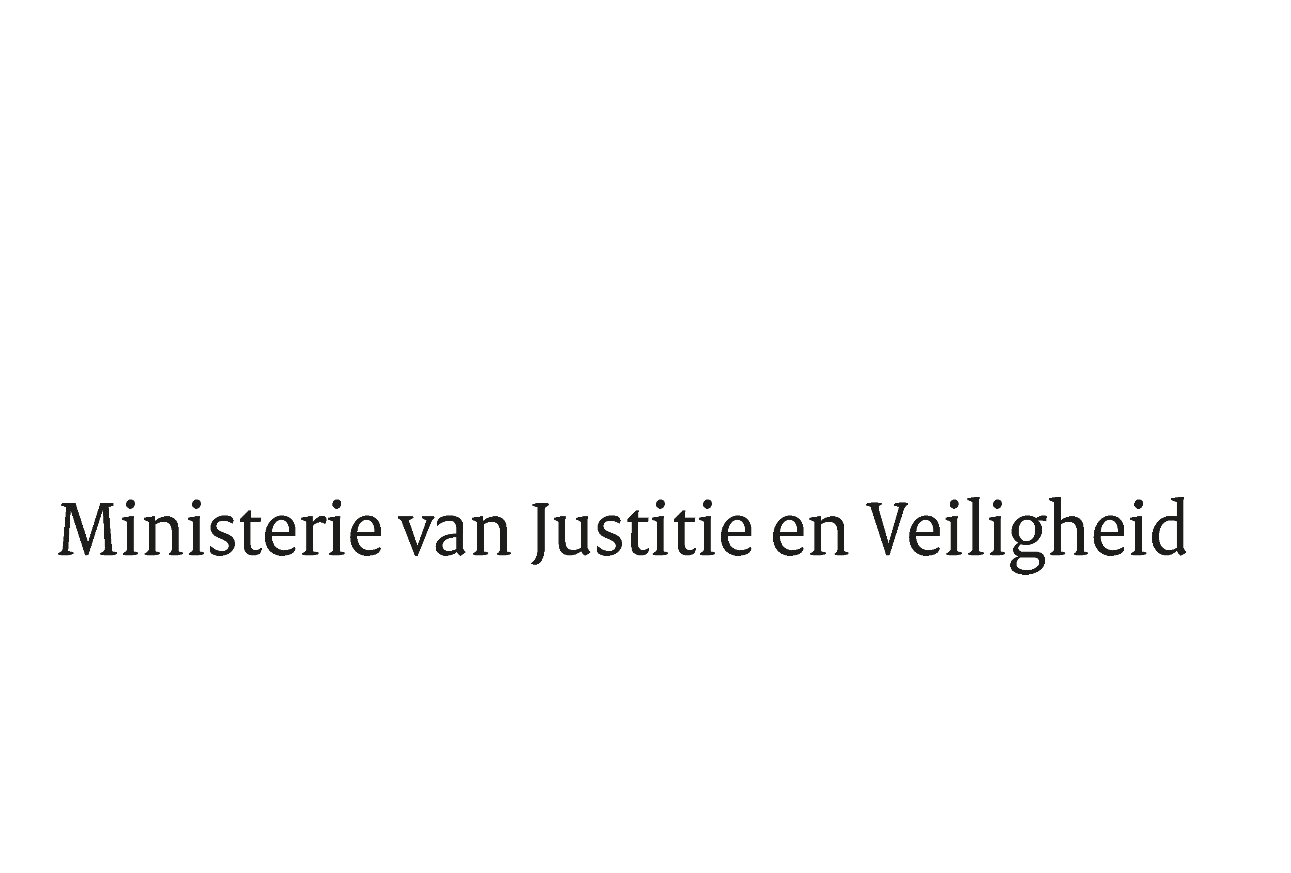

> Retouradres Postbus 20301 2500 EH Den Haag
Aan de Voorzitter van de Tweede Kamer
der Staten-Generaal
Postbus 20018
2500 EA DEN HAAG

Datum | 29 juni 2022
Onderwerp | Wetsvoorstel Wijziging van enige bepalingen in Boek 1 en Boek 10 van het Burgerlijk Wetboek en van Boek 1 en Boek 10 van het Burgerlijk Wetboek van Bonaire, Sint Eustatius en Saba met betrekking tot de keuze van de geslachtsnaam (introductie gecombineerde geslachtsnaam) (35 990)
Directie Wetgeving en Juridische Zaken
Sector Privaatrecht

Turfmarkt 147
2511 DP Den Haag
Postbus 20301
2500 EH Den Haag
www.rijksoverheid.nl/jenv

Ons kenmerk
4062190

Bijlagen
5

Bij beantwoording de datum en ons kenmerk vermelden. Wilt u slechts één zaak in uw brief behandelen.

Hierbij bied ik u de nota naar aanleiding van het verslag inzake het bovenvermelde voorstel alsmede een nota van wijziging aan.

De Minister voor Rechtsbescherming,

F.M. Weerwind

